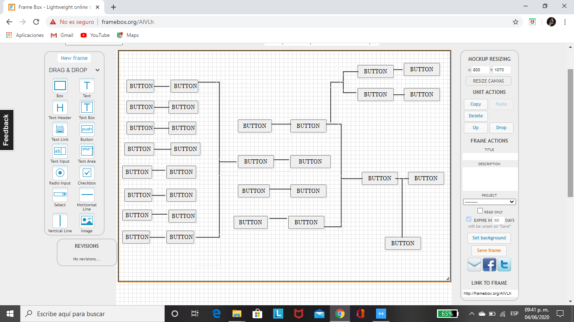

GANADOR

**FINAL**

SEMIFINAL

CUARTOS

OCTAVOS